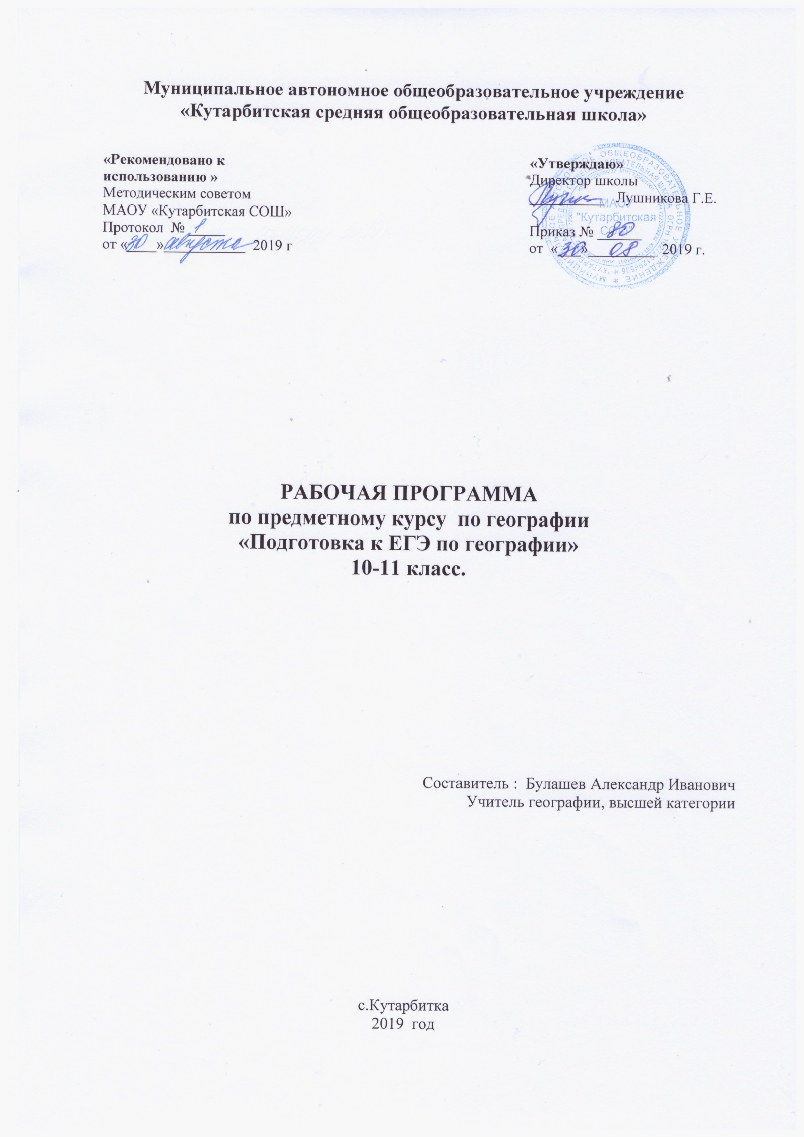

1. **Пояснительная записка**

Рабочая программа составлена на основе следующих нормативных и информационно-методических материалов:

* Федеральный закон от 29 декабря 2012 г. № 273-ФЗ «Об образовании в РФ»
* Федеральный компонент государственного стандарта среднего (полного) общего образования на базовом уровне (приказ МОРФ от 05.03.2004 г. № 1089). (В ред. Приказа от 31.01.2012 г.)
* Примерная программа среднего общего образования на базовом уровне по географии.

**Общие цели образования по предметному курсу**

**Цель данной программы:** повышение уровня предметной и психологической подготовки учащихся к сдаче ЕГЭ (знакомство школьников с особенностями данной формы аттестации, отработка ими навыков заполнения бланков ответов).

Программа предполагает, что основной **задачей** педагога, реализующего данный курс является не просто передача, трансляция имеющего опыта, накопленных знаний, но и развитие творческого потенциала личности своих учеников, развитие их умения и способности преодолевать границы известного, традиционного. Благодаря этому становится возможным выйти за пределы образовательного стандарта, для успешной реализации творческого потенциала учащихся, повышения их познавательного интереса к географии и формированию более устойчивой мотивации к изучению предмета, способствовать профессиональной ориентации учащихся.

Изучение предметного курса по географии в 10-11 классе направлено на достижение следующих основных целей:

* освоение системы географических знаний о целостном, многообразном и динамично изменяющемся мире, взаимосвязи природы, населения и хозяйства на всех территориальных уровнях, географических аспектах глобальных проблем человечества и путях их решения; методах изучения географического пространства, разнообразии его объектов и процессов;
* овладение умениями сочетать глобальный, региональный и локальный подходы для описания и анализа природных, социально-экономических и геоэкологических процессов и явлений;
* развитие познавательных интересов, интеллектуальных и творческих способностей посредством ознакомления с важнейшими географическими особенностями и проблемами мира, его регионов и крупнейших стран;
* воспитание патриотизма, толерантности, уважения к другим народам и культурам; бережного отношения к окружающей среде;
* использование в практической деятельности и повседневной жизни разнообразных географических методов, знаний и умений, а также географической информации.

**Общая характеристика учебного предмета**

В условиях реформирования российской системы образования, поисков объективных оценок качества образования актуализировались проблемы подготовки учащихся и успешного прохождения ими итоговой аттестации в форме Единого Государственного экзамена. В процессе освоения программы, обучающиеся смогут проверить уровень своих знаний по различным разделам школьного курса географии, а также пройдут необходимый этап подготовки к единому государственному экзамену. Программа курса сориентирована на использование в процессе подготовки пособий-тренажеров ЕГЭ, Интернет-ресурсов Демо-версий ЕГЭ, дополнительных источников информации для успешного усвоения материала.

**Место предметного курса в учебном плане**

Программа рассчитана на 34 часа на 2 года обучения по 17 часов , для подготовки учащихся 10,11 классов к ЕГЭ. Программа курса выстроена в логике постепенного освоения учащимися основного содержания географических знаний в соответствии с разделами кодификатора и состоит из трех разделов: введение (2 ч.), освоение основных разделов курса в соответствии с кодификатором (27 ч.), рефлексивная часть курса (5 ч.).

1. **Основное содержание обучения.**

**Введение (2 ч).** Особенности процедуры проведения ЕГЭ. Нормативно-правовые и другими документами, определяющие порядок проведения ЕГЭ, бланками ЕГЭ и иными сведениями, связанными с данной процедурой. Правила заполнения бланков. Особенности экзаменационной работы по географии, структура КИМов, демонстрационные версии контрольных измерительных материалов (КИМ).

**Освоение основных разделов курса (27 ч)**.

**1. Источники географической информации:**

План местности. Географическая карта. Их основные параметры и элементы.

Выдающиеся географические исследования, открытия и путешествия. Отработка основных умений: измерения по картам расстояний, направлений; определение географических координат; анализ плана местности и построение профиля местности по плану. Профессии: топограф, геодезист, землеустроитель, картограф.

**2. Природа Земли и человек:**

Земля как планета Солнечной системы. Географическая оболочка, основные

свойства и закономерности. Природные комплексы. Взаимосвязи географических

явлений и процессов в геосферах. Определение географических объектов и явлений

по их существенным признакам. Решение задач на поясное и местное время и задач на определение географической широты в зависимости от угла наклона солнечных лучей.

**3. Население мира:**

Особенности населения. Анализ демографических ситуаций. Этногеография. Определение демографических процессов и явлений по их существенным признакам. Анализ статистической и графической информации (работа со статистическими таблицами, полово-возрастными пирамидами). Определение демографических показателей по формулам. Профессии: социолог, демограф, экономист, глава МО.

**4. Природопользование и экология:**

Основные виды природных ресурсов. Размещение основных видов ресурсов.

Ресурсообеспеченность. Анализ геоэкологических ситуаций. Основные виды природопользования. Профессии: геолог, нефтяник, эколог.

**5. Мировое хозяйство. Страноведение**:

Современная политическая карта мира. Многообразие стран современного мира и их основные типы. Государственный строй, формы правления. Различия стран по уровню хозяйственного развития и природным особенностям. Особенности географического положения, природы, населения и хозяйства крупных стран мира. Определение стран по описанию. Знакомство с программной географической номенклатурой по курсу. Профессии: политолог, дипломат, экскурсовод, летчик, моряк, журналист.

**6. География России:** Географическое положение и границы России. Субъекты Российской Федерации. Особенности природы. Население. Народы. Хозяйство. Определение региона по его краткому описанию. Россия в современном мире. Знакомство с программной географической номенклатурой по курсу.

**Рефлексивная часть курса (5 ч).** Проведение репетиционного тестирования (в традиционной или компьютерной формах) и анализ его результативности.

1. **Требования к уровню подготовки учащихся по предмету**

***В результате изучения географии на базовом уровне ученик должен***

**знать/понимать**

* основные географические понятия и термины; традиционные и новые методы географических исследований;
* особенности размещения основных видов природных ресурсов, их главные месторождения и территориальные сочетания; численность и динамику населения мира, отдельных регионов и стран, их этногеографическую специфику; различия в уровне и качестве жизни населения, основные направления миграций; проблемы современной урбанизации;
* географические аспекты отраслевой и территориальной структуры мирового хозяйства, размещения его основных отраслей; географическую специфику отдельных стран и регионов, их различия по уровню социально-экономического развития, специализации в системе международного географического разделения труда; географические аспекты глобальных проблем человечества;
* особенности современного геополитического и геоэкономического положения России, ее роль в международном географическом разделении труда;

**уметь**

* ***определять и сравнивать*** по разным источникам информации географические тенденции развития природных, социально-экономических и геоэкологических объектов, процессов и явлений;
* ***оценивать и объяснять*** ресурсообеспеченность отдельных стран и регионов мира, их демографическую ситуацию, уровни урбанизации и территориальной концентрации населения и производства, степень природных, антропогенных и техногенных изменений отдельных территорий;
* ***применять*** разнообразные источники географической информации для проведения наблюдений за природными, социально-экономическими и геоэкологическими объектами, процессами и явлениями, их изменениями под влиянием разнообразных факторов;
* ***составлять*** комплексную географическую характеристику регионов и стран мира; таблицы, картосхемы, диаграммы, простейшие карты, модели, отражающие географические закономерности различных явлений и процессов, их территориальные взаимодействия;
* ***сопоставлять*** географические карты различной тематики;

**использовать приобретенные знания и умения в практической деятельности и повседневной жизни** для:

* выявления и объяснения географических аспектов различных текущих событий и ситуаций;
* нахождения и применения географической информации, включая карты, статистические материалы, геоинформационные системы и ресурсы Интернета; правильной оценки важнейших социально-экономических событий международной жизни, геополитической и геоэкономической ситуации в России, других странах и регионах мира, тенденций их возможного развития;
* понимания географической специфики крупных регионов и стран мира в условиях глобализации, стремительного развития международного туризма и отдыха, деловых и образовательных программ, различных видов человеческого общения.
* Понимания взаимосвязи учебного предмета с особенностями профессий и профессиональной деятельности, в основе которых лежат знания по данному учебному предмету.

1. **Тематическое распределение количества часов**

|  |  |  |
| --- | --- | --- |
| **№** | **Наименование разделов и тем** | **Кол-во часов** |
|
| **1.**  **2.**  **2.1**  **2.2**  **2.3**  **2.4**  **2.5**  **2.6**  **2.7**  **3** | 1-й год обучения  **Введение**  **Освоение основных разделов курса**  Источники географической информации  Природа Земли и человек  Население мира  Мировое хозяйство  2 –й год обучения  Природопользование и экология  Страноведение  География России  **Рефлексивная часть курса**  **Итого:** | 17 часов.  **2**  27(за 2 года)  4  4  3  4  10 класс-15  17 часов.  3  3  6  **5**  **34** |

1. **Список рекомендуемой учебно-методической литературы**
2. Федеральный институт педагогических измерений. Единый государственный экзамен. Контрольные измерительные материалы. География., Москва, издательский центр «Вентана-Граф», 2016,2017.
3. Ю.А.Моргунова, О.В.Чичерина. География. Школьный курс за 100 часов. М. Вентана-Граф, 2008. 366 с.
4. Ю.А.Моргунова, О.В.Чичерина. Практикум по подготовке к ЕГЭ. География. Тренировочные задания тестовой формы с выбором ответа. Рабочая тетрадь., Москва, издательский центр «Вентана-Граф», 2008.
5. Единый государственный экзамен: География: Контрольные измерительные материалы: Репетиционная сессия 1., Москва, издательский центр «Вентана-Граф», 2008.
6. Единый государственный экзамен: География: Контрольные измерительные материалы: Репетиционная сессия 2., Москва, издательский центр «Вентана-Граф», 2008
7. Единый государственный экзамен: География: Контрольные измерительные материалы: Репетиционная сессия 3., Москва, издательский центр «Вентана-Граф», 2008
8. Единый государственный экзамен 2017: Контрольные измерительные материалы: География/ Г.П.Аксакалова, Э.М.Амбарцумова, В.В. Барабанов и др., М-во образования РФ, М. Просвещение, 2008.

**Календарно-тематическое планирование предметного курса.**

|  |  |  |  |
| --- | --- | --- | --- |
| **№** | **Наименование тем курса** | **Всего часов** | **Дата** |
| 1-й год. (17 часов) | | | |
| **Введение. (2 часа)** | | | |
| 1 | Введение. Правила заполнения бланков | 1 |  |
| 2 | Особенности экзаменационной работы по географии | 1 |  |
| **Освоение основных разделов курса (27 часов)** | | | |
| 3 | **Источники географической информации** | 4 |  |
| 3.1 | Источники географической информации и методы географических исследований. Профессии: топограф, геодезист, землеустроитель, картограф. | 1 |  |
| 3.2 | Тренировочные задания с выбором ответа, задания текстовой формы с кратким ответом | 1 |  |
| 3.3 | Тренировочные задания текстовой формы с развернутым ответом | 1 |  |
| 3.4 | Анализ трудных заданий | 1 |  |
| 4 | **Природа Земли и человек** | 4 |  |
| 4.1 | Природа Земли и человек | 1 |  |
| 4.2 | Тренировочные задания с выбором ответа, задания текстовой формы с кратким ответом | 1 |  |
| 4.3 | Тренировочные задания текстовой формы с развернутым ответом | 1 |  |
| 4.4 | Анализ трудных заданий | 1 |  |
| 5 | **Население мира** | 3 |  |
| 5.1 | Население мира. Профессии: социолог, демограф, экономист, глава МО. | 1 |  |
| 5.2 | Тренировочные задания текстовой формы с развернутым ответом | 1 |  |
| 5.3 | Анализ трудных заданий | 1 |  |
| 6 | **Мировое хозяйство** | 4 |  |
| 6.1 | Мировое хозяйство | 1 |  |
| 6.2 | Тренировочные задания с выбором ответа, задания текстовой формы с кратким ответом | 1 |  |
| 6.3 | Тренировочные задания текстовой формы с развернутым ответом | 1 |  |
| 6.4 | Анализ трудных заданий | 1 |  |
| 2-й год. (17 часов) | | | |
| 7 | **Природопользование и экология** | 3 |  |
| 7.1 | Природопользование и экология. Профессии: геолог, нефтяник, эколог. | 1 |  |
| 7.2 | Тренировочные задания с выбором ответа, задания текстовой формы с кратким ответом | 1 |  |
| 7.3 | Тренировочные задания текстовой формы с развернутым ответом | 1 |  |
| 8 | **Страноведение** | 3 |  |
| 8.1 | Страноведение. Профессии: политолог, дипломат, экскурсовод, летчик, моряк, журналист. | 1 |  |
| 8.2 | Тренировочные задания текстовой формы с развернутым ответом | 1 |  |
| 8.3 | Анализ трудных заданий | 1 |  |
| 9 | **География России** | 6 |  |
| 9.1 | География России | 2 |  |
| 9.2 | Тренировочные задания с выбором ответа, задания текстовой формы с кратким ответом | 1 |  |
| 9.3 | Тренировочные задания текстовой формы с развернутым ответом | 2 |  |
| 9.4 | Анализ трудных заданий | 1 |  |
| **Рефлексивная часть курса (5 часов)** | | | |
| 10 | Решение вариантов ЕГЭ | 4 |  |
| 11 | Итоговое занятие. Анализ работ | 1 |  |
|  | **ИТОГО** | **34** |  |